

**администрация МУНИЦИПАЛЬНОГО ОБРАЗОВАНИЯ**

**СОСНОВОБОРСКИЙ ГОРОДСКОЙ ОКРУГ ЛЕНИНГРАДСКОЙ ОБЛАСТИ**

### постановление

от 23/01/2025 № 98

О внесении изменений в постановление администрации

Сосновоборского городского округа от 21.09.2015 № 2330

«Об утверждении Порядка разработки и утверждения

бюджетного прогноза Сосновоборского городского

округа на долгосрочный период»

В соответствии с федеральным законом от 13.07.2024 № 177-ФЗ «О внесении изменений в Бюджетный Кодекс Российской Федерации и отдельные законодательные акты Российской Федерации» администрация Сосновоборского городского округа **п о с т а н о в л я е т:**

1. Внести изменения в Порядок разработки и утверждения бюджетного прогноза Сосновоборского городского округа на долгосрочный период.

* 1. Изложить подпункт 4 пункта 5.1 в новой редакции

«Показатели финансового обеспечения национальных проектов и муниципальных программ городского округа.

Раздел должен содержать сведения о муниципальных программах, краткое описание динамики программных расходов, прогноз объемов финансового обеспечения муниципальных программ Сосновоборского городского округа (на период их действия), а также сведения о показателях финансового обеспечения национальных (на период их действия);

1.2. В пункте 5.2 Порядка:

- подпункт 1 признать утратившим силу;

- в подпункте 2 слова «приложениям 2 и 3» заменить словами «приложениям 1 и 2»;

- в подпункте 3 слова «приложениям 4 и 5» заменить словами «приложениям 3 и 4»;

- в подпункте 4 после слова «обеспечения» дополнить словами «национальных проектов и» и слова «приложению 6» заменить словами «приложению 5»;

1.3. Приложения 2-6 к Порядку считать соответственно приложениями 1-5 к Порядку;

1.4. Приложение 5 к Порядку изложить согласно приложению к настоящему постановлению.

2. Общему отделу администрации обнародовать настоящее постановление на электронном сайте городской газеты «Маяк».

3. Отделу по связям с общественностью (пресс-центр) комитета по общественной безопасности и информации администрации разместить настоящее постановление на официальном сайте Сосновоборского городского округа.

4. Настоящее постановление вступает в силу со дня официального обнародования.

5. Контроль за исполнением постановления оставляю за собой.

Глава Сосновоборского городского округа М.В. Воронков

Исп. Несветайлова Наталья Александровна 8(81369)2-21-76 Сектор доходов БО

СОГЛАСОВАНО:

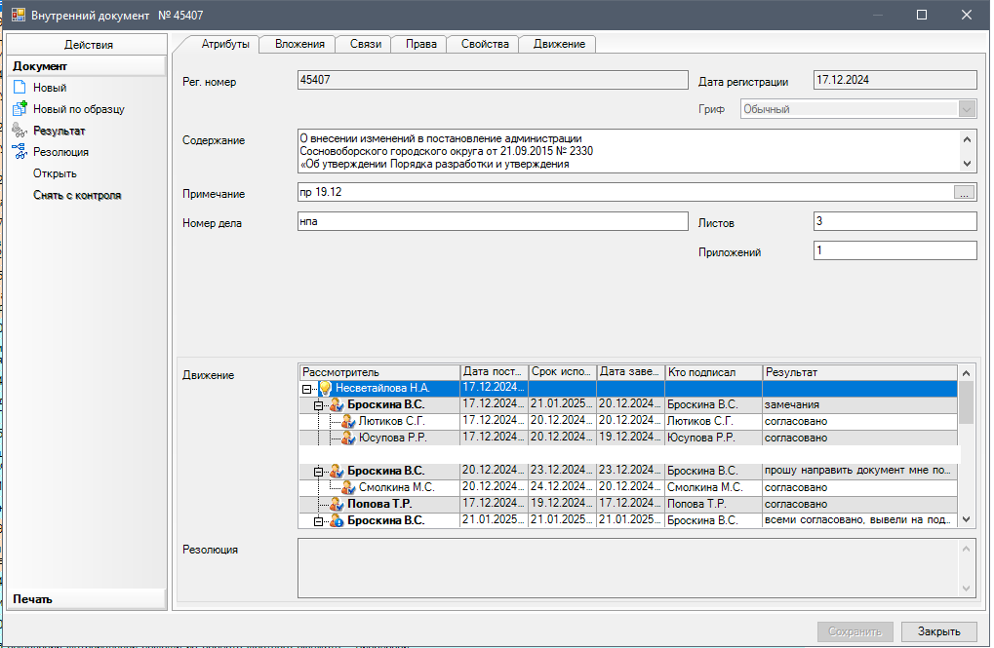

Рассылка:

КФ, ОЭР, пресс-центр, прокуратура

ПРИЛОЖЕНИЕ

к постановлению администрации

Сосновоборского городского округа

от 23/01/2025 № 98

Приложение № 5

к Порядку

**Показатели финансового обеспечения национальных проектов и муниципальных программ Сосновоборского городского округа**

(млн. рублей)

|  |  |  |  |  |  |  |
| --- | --- | --- | --- | --- | --- | --- |
| **Показатель** | **Текущий год** | **год n** | **год n+1** | **год n+2** | **…** | **год n+5** |
| **Расходы, всего** |  |  |  |  |  |  |
| 1. Программные расходы, всего |  |  |  |  |  |  |
| удельный вес (%) |  |  |  |  |  |  |
| *из них расходы на национальные проекты, всего* |  |  |  |  |  |  |
| *удельный вес в общем объеме расходов (%)* |  |  |  |  |  |  |
| 1.1. Муниципальная программа 1, из них |  |  |  |  |  |  |
| *региональный проект 1 национального проекта* |  |  |  |  |  |  |
| *региональный проект 2 национального проекта* |  |  |  |  |  |  |
| *…* |  |  |  |  |  |  |
| 1.2. Муниципальная программа 2 |  |  |  |  |  |  |
| *региональный проект 1 национального проекта* |  |  |  |  |  |  |
| *региональный проект 2 национального проекта* |  |  |  |  |  |  |
| *…* |  |  |  |  |  |  |
| 1.3. Муниципальная программа…. |  |  |  |  |  |  |
| *региональный проект 1 национального проекта* |  |  |  |  |  |  |
| *региональный проект 2 национального проекта* |  |  |  |  |  |  |
| *…* |  |  |  |  |  |  |
| 2. Непрограммные расходы, всего |  |  |  |  |  |  |
| Удельный вес (%) |  |  |  |  |  |  |